**Žilinská univerzita v Žiline**

**Fakulta riadenia a informatiky**



### Semestrálna práca 2

Algoritmy a údajové štruktúry 2

Elektronická zdravotná karta malého štátu

Tomáš Bavala

Št. skupina: 5ZZS22 Rok: 2017/2018

# Požiadavky

Pre pripravovaný projekt elektronickej zdravotnej karty malého štátu navrhnite a implementujte demonštračný systém. Tento systém bude umožňovať použitie základných administratívnych úkonov, ktoré budú neskôr poskytnuté vo finálnej verzii informačného systému zdravotnej dokumentácie obyvateľstva. Celá databáza bude centralizovaná (lokálne počítače tam budú realizovať svoje požiadavky) a bude sa nachádzať na dátovom úložisku (pevnom disku). V demonštračnej verzii sa budú evidovať iba pacienti a ich hospitalizácie. V demonštračnej verzii nie je potrebné zabezpečiť vzdialený prístup k centrálnej databáze, ale je potrebné umožniť výpis všetkých evidovaných údajov, tak aby bolo možné skontrolovať funkčnosť programu.

Našou úlohou bolo vytvoriť informačný systém záznamov pacientov a ich hospitalizácií, pričom je požadované, aby dáta sa nachádzali na pamäťovej karte (pevnom disku), teda nie v operačnej pamäti.

Systém som implementoval v jazyku Java .

# Diagram tried

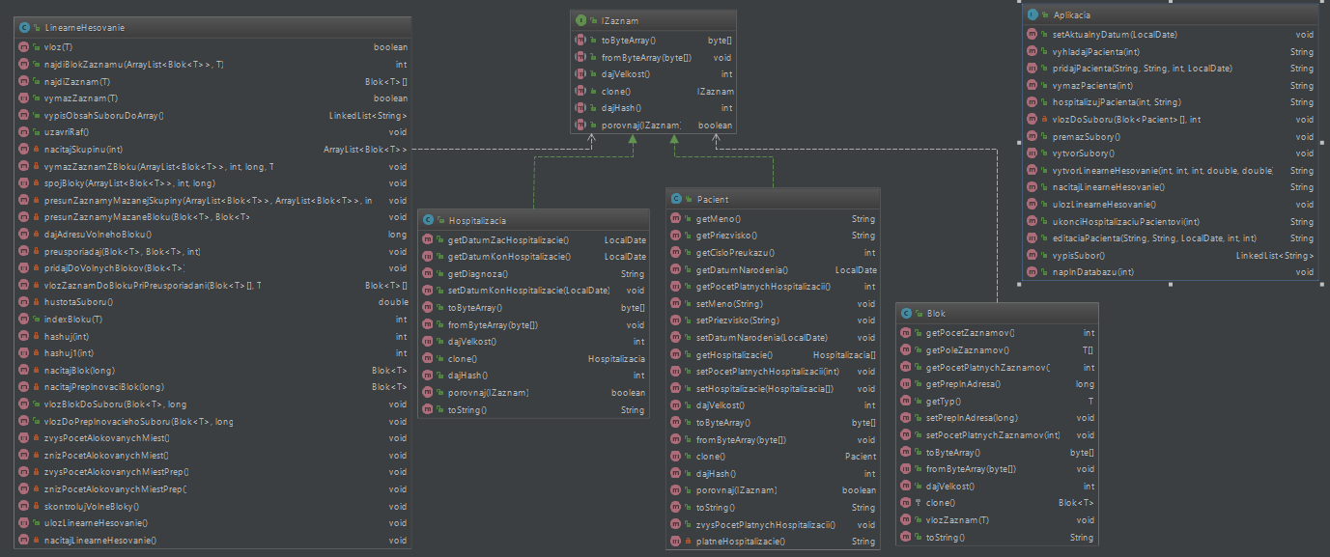

# Prístupy do súboru

1. Vyhľadanie záznamov pacienta (identifikovaný svojím číslom preukazu). Po nájdení pacienta je potrebné zobraziť všetky evidované údaje

* Načítavam postupne bloky skupiny a prechádzam bloky až kým nenarazím na daný záznam
* Počet prístupov = načítanie (počet prejdených blokov)

1. vykonanie záznamu o začiatku hospitalizácie pacienta (identifikovaný svojím číslom preukazu)

* Načítavam postupne bloky skupiny a prechádzam bloky až kým nenarazím na daný záznam, nastavím záznamu danú hospitalizáciu a uložím blok záznamu
* Počet prístupov = načítanie (počet prejdených blokov) + uloženie(blok záznamu)

1. vykonanie záznamu o ukončení aktuálnej hospitalizácie pacienta (identifikovaný svojím číslom preukazu)

* Načítavam postupne bloky skupiny a prechádzam bloky až kým nenarazím na daný záznam, nastavím záznamu danú hospitalizáciu za ukončenú a uložím blok záznamu
* Počet prístupov = načítanie (počet prejdených blokov) + uloženie(blok záznamu)

1. editácia údajov pacienta (identifikovaný svojím číslom preukazu), bez editácie údajov o hospitalizáciách, s možnosťou editácie čísla preukazu

* Načítavam postupne bloky skupiny a prechádzam bloky až kým nenarazím na daný záznam, ak bolo zmenené id preukazu vymažem záznam a vložím zmenený záznam, ak nebolo zmenené id preukazu zmením daný záznam a uložím blok zmeneného záznamu

1. Ak sa zmenilo id preukazu :

* Počet prístupov = načítanie (počet prejdených blokov) + odstraneniPacienta + pridaniePacienta

b) Ak sa nezmenilo id preukazu :

* Počet prístupov = načítanie (počet prejdených blokov) + uloženie(bloku záznamu)

1. pridanie pacienta

* Načítam celú skupinu blokov, pozriem či sa tam nenachádza záznam, ak nie tak nájdem prvý voľný blok skupiny a vložím záznam

1. Ak nenastalo preusporiadanie :

Počet prístupov = načítanie (počet blokov skupiny) + uloženie(predošlého bloku + bloku záznamu)

1. Ak nastalo preusporiadanie :

Počet prístupov = načítanie (počet blokov skupiny) + uloženie(predošlého bloku + bloku záznamu) + načítanie(počet blokov skupiny1 preuspriadania) + načítanie(počet blokov skupiny2 preuspriadania) + uloženie(počet využitých blokov skupiny1) + uloženie(počet využitých blokov skupiny2)

1. odstránenie pacienta (identifikovaný svojím číslom preukazu) spolu so všetkými jeho záznamami

* Načítam celú skupinu blokov, pozriem či sa tam nachádza záznam, ak áno tak nájdem v ktorom bloku skupiny je a vymažem záznam

1. Ak nenastalo spájanie blokov nenastalo mazanie poslednej skupiny :

Počet prístupov = načítanie (počet blokov skupiny) + uloženie(bloku záznamu)

1. Ak nenastalo spájanie blokov nastalo mazanie poslednej skupiny :

Počet prístupov = načítanie (počet blokov skupiny) + uloženie(bloku záznamu) + načítanie(počet blokov skupiny1) + načítanie(počet blokov skupin2) + uloženie(počet zmenených blokov skupiny1)

1. Ak nastalo spájanie blokov nenastalo mazanie poslednej skupiny :

Počet prístupov = načítanie (počet blokov skupiny) + uloženie(bloku záznamu) + uloženie(predošlého mazaného + spojeného bloku)

1. Ak nastalo spájanie blokov nastalo mazanie poslednej skupiny :

Počet prístupov = načítanie (počet blokov skupiny) + uloženie(bloku záznamu) + uloženie(predošlého mazaného + spojeného bloku) + načítanie(počet blokov skupiny1) + načítanie(počet blokov skupin2) + uloženie(počet zmenených blokov skupiny1)